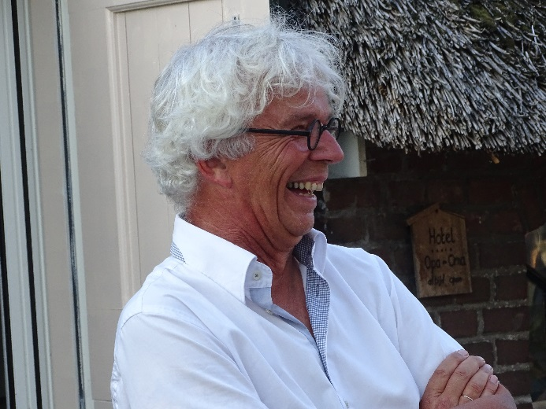
Bron: Informatiebrief april 2020

Klaas Blanksma, bestuurslid Drentse KEI en deelnemer Drentse Energie Tafel

Foto: Klaas Blanksma

“Eindelijk kunnen we met de RES oppakken wat we al decennia eerder hadden moeten doen. Al heel lang probeer ik me in te zetten voor natuur en milieu. We weten allemaal dat het gebruik van fossiele brandstoffen op den duur niet houdbaar is. Gelukkig kunnen we nu aan de slag met een duurzame energievoorziening, waarbij ik onder andere word geïnspireerd door mijn tweejarige kleindochter Doris en haar toekomst. Met de energietransitie in de regio Drenthe moet het echt anders, want zoals commerciële partijen nu met zon- en windprojecten bezig zijn, tast dat het draagvlak te veel aan. Ze houden geen rekening met onze mooie Drentse natuur en het landschap en creëren grote weerstand bij omwonenden.

Met de RES hebben we de mogelijkheid om wél rekening te houden met landschappelijke waarden en kunnen we omwonenden erbij betrekken. Als de RES zich nog meer focust op draagvlak dan ontstaan er zonne- en windparken met een kwaliteit waarvan men zelfs enthousiast kan worden en waarbij natuur en landschap worden gespaard. Bovendien kunnen de opbrengsten lokaal worden ingezet voor versterking van de gemeenschap en bijvoorbeeld isolatieprojecten. Er zijn op dit moment twintig energiecoöperaties in de RES-regio Drenthe en enkele goede voorbeelden van geslaagde coöperatieve projecten. Wij als Drentse KEI zijn er om gemeenten, inwoners, bedrijven en anderen te adviseren en ondersteunen in het opzetten van nieuwe coöperaties. Ik ben ervan overtuigd dat we alleen draagvlak verwerven voor zonne- en windenergie als mensen er onderdeel van kunnen zijn, er voordelen van ondervinden en als de parken binnen de structuur van het landschap passen. Dat alles kan met de hulp van bestaande en nieuw op te richten coöperaties. Als we daarbij ook nog richting RES 1.0 de locatiekeuzes Drenthe-breed gaan bepalen, ben ik helemaal gelukkig.”

Meer informatie over de Drentse KEI: https://drentsekei.nl/

